附：数据库使用指南
  - 登录www.basechem.org，平台结构如图 关健词类别
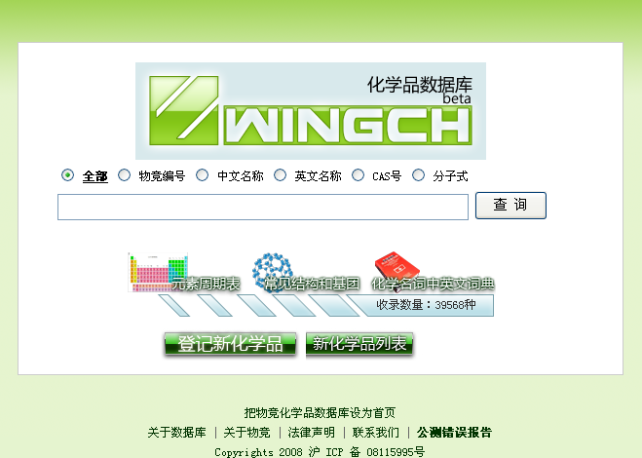 查询健

常用工具 新化学品接口 声明栏 录入栏

2、按需要录入要查询的化学品信息，可以是CAS号、中英文名称或简称、分类的关健词等等，并点击查询。
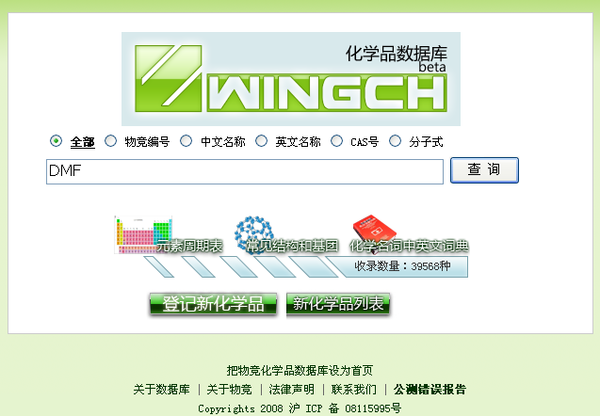

- 在显示的列表中选中自已想要寻找的化学品，并点击
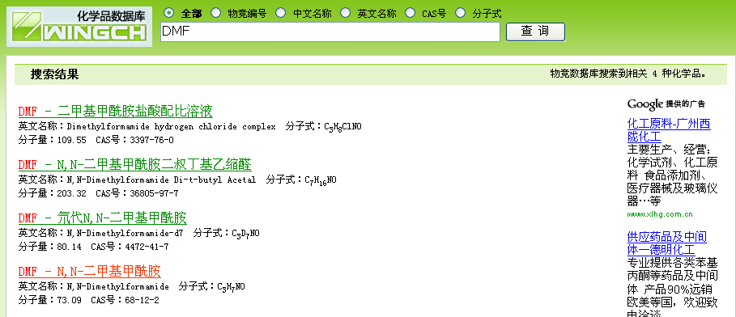

- 查找相应的数据
